Tp 1 SQL Sistema – Procesamiento De Datos | Comisión C| Franco Sardi

* Ubicar la base de datos micurso en su computadora, mostrar el tamaño en bytes que ocupa

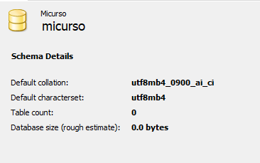

* Cómo se representa la base de datos micurso en su ordenador?

Se representa como una carpeta dentro del directorio: C:\ProgramData\MySQL\MySQL Server 8.0\Data\micurso

* Qué componentes tiene?
* Está vacía.